江苏省仪征中学2018-2019学年度第二学期期末模拟考试
高一生物（选修）
范围：必修二 命题人：苏楠楠 审核人：罗凤芳
一、单项选择题：（本部分总计30小题，每题2分，总计60分）
1．减数分裂过程中，染色体的变化行为是
A．复制→分离→联会→分裂 B．联会→复制→分离→分裂
C．联会→复制→分裂→分离 D．复制→联会→分离→分裂
2．人的体细胞中有46条染色体，一个处于在四分体时期的细胞内有同源染色体、四分体的数目依次是
A．23对，46个 B．23对，23个
C．46条，46个 D．23条，23个
3．下列关于仓鼠细胞有丝分裂和减数分裂的叙述，错误的是
A．有丝分裂前期无同源染色体联会，而减数第一次分裂前期有
B．有丝分裂中着丝点分裂一次，减数分裂过程中着丝点分裂两次
C．减数第一次分裂后期染色体组数与有丝分裂后期的数目不同
D．减数第二次分裂后期染色体的数目与有丝分裂中期的数目相同
4.假定某动物细胞染色体数目2n＝4，据图指出该个体中②③④⑤⑥各细胞所处的分裂时期的叙述，正确的是
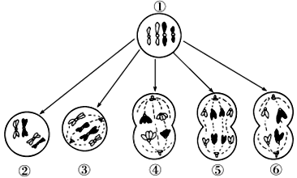
A. ⑤内有4个四分体，②内有2个染色体组 B. ②③④⑤均含同源染色体
C. ②③④分别为减数第一次分裂前、中、后期 D. ⑥是次级精母细胞或第一极体
5. 19世纪中期，孟德尔采用纯种豌豆做一对相对性状的杂交实验，发现了分离规律。下列有关该研究过程的叙述，错误的是
A. 孟德尔在杂交实验中观察到F₁中出现3∶1的性状分离比
B. 孟德尔依据实验现象提出生物体细胞中含有成对遗传因子
C. 孟德尔依据假说预测F₁测交后代出现1∶1的性状分离比
D. 孟德尔的测交结果验证了F₁产生配子时成对遗传因子分离
6．下列关于遗传学上几种交配类型及作用的叙述，错误的是
A．杂交：可探索控制生物性状的基因的传递规律
B．自交：主要用于动、植物纯合子和杂合子的鉴定
C．测交：用于验证遗传基本规律理论解释的正确性
D．正交与反交：检验生物的性状属于核遗传还是质遗传
7．某生物兴趣小组选取了黄色圆粒豌豆与“某豌豆”作为亲本杂交得F₁，统计F₁的数据得到：黄色与绿色的比例为3:1，圆粒与皱粒的比例为1:1。根据实验结果可以推出亲本黄色圆粒与“某豌豆”的基因型分别为
A．YyRr、Yyrr B．YyRr、YyRr C．YyRr、yyrr D．Yyrr、yyRr
8.荠菜果实性状——三角形和卵圆形由位于两对染色体上的基因A、a和B、b决定。AaBb个体自交，F₁中三角形：卵圆形=301:20。在F₁的三角形果实荠菜中，部分个体无论自交多少代，其后代均为三角形果实，这样的个体在F₁三角形果实荠菜中所占的比例为
A. 1/15 B. 7/15 C. 3/16 D. 7/16
9.现有纯种果蝇品系①～④，其中品系①的性状均为显性，品系②～④均只有一种性状是隐性，其他性状均为显性。这四个品系的隐性性状及控制该隐性性状的基因所在的染色体如下表所示：
品系 | ① | ② | ③ | ④
隐性性状 |  | 残翅 | 黑身 | 紫红眼
基因所在的染色体 | Ⅱ、 Ⅲ | Ⅱ | Ⅱ | Ⅲ
若需验证自由组合定律，可选择交配的品系组合为
A. ①×④ B. ①×② C. ②×③ D. ②×④
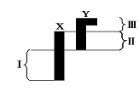
10. 人的X染色体和Y染色体大小、形态不完全相同，但存在着同源区(Ⅱ)和非同源区(Ⅰ、Ⅲ)如图所示。下列有关叙述中错误的是
A. Ⅰ片段上隐性基因控制的遗传病，男性患病率高于女性
B. Ⅲ片段上基因控制的遗传病，患病者全为男性
C. 由于X、Y染色体互为非同源染色体，故人类基因组计划要分别测定
D. Ⅱ片段的存在，决定了X、Y染色体的减数分裂时的联会行为
11．下图是某家族红绿色盲遗传系谱图。下列叙述正确的是
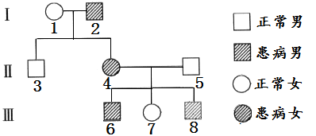

A．I-2为杂合子的概率是1/3 B．III-7与正常男性结婚，子女不可能患红绿色盲
C．II-4的红绿色盲基因都来自于I-2 D．该病在人群中的发病率男性高于女性
12.已知烟草花叶病毒(TMV)和车前草病毒(HRV)都能侵染烟草叶片，且两者都由蛋白质和
RNA组成。下图是探索HRV的遗传物质是蛋白质还是RNA的操作流程图。据图分析下
列叙述正确的是
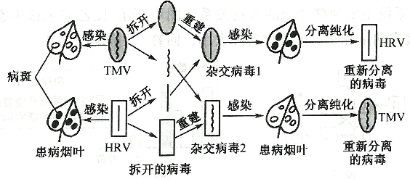
A．该实验的自变量是烟草叶上出现的不同病斑
B．杂交病毒1和杂交病毒2产生的原理是基因重组
C．该实验只能说明TMV、HRV的遗传物质是RNA
D．若实验运用同位素标记法，可以选择15N进行标记
13.下列关于遗传物质探索历程的叙述，正确的是
A. 艾弗里实验证明从S型肺炎双球菌中提取的DNA可以使小鼠死亡
B. T₂噬菌体可以在肺炎双球菌中复制和增殖
C. 赫尔希和蔡斯实验中离心后只有在沉淀中才能检测到放射性同位素³²P
D. 噬菌体侵染细菌实验之所以更有说服力是因为其蛋白质和DNA完全分开
14.下列有关DNA分子结构的叙述，错误的是
A. 双链DNA分子中含有两个游离的磷酸基团
B. DNA的一条单链上相邻的碱基A与T之间通过氢键连接
C. 嘌呤碱基与嘧啶碱基的结合保证了DNA分子空间结构的相对稳定
D. DNA分子两条链反向平行
15.下列关于遗传物质的说法，错误的是
①真核生物的遗传物质是DNA ②原核生物的遗传物质是RNA ③细胞核中的遗传物质是DNA ④细胞质中的遗传物质是RNA ⑤甲型H1N1流感病毒的遗传物质是DNA或RNA
A. ①②③ B. ②③④ C. ②④⑤ D. ③④⑤
16．用³²P标记一个DNA分子的两条链，让该DNA分子在含有³¹P的培养液中连续复制4次，则含³¹P的子代DNA分子个数是
A．1 B．2 C．8 D．16
17.下图1是核糖体合成的过程示意图，图2是核糖体上进行的生理过程，a、b、c代表物质。下列相关叙述正确的是
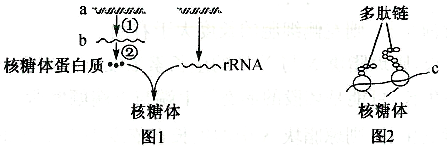
A．物质b、rRNA和物质c都由细胞核中的a转录产生
B．过程①中a与b存在碱基A—T，C—G，T—U的配对
C．过程②中b上的密码子都有tRNA上的反密码子相对应
D．图2中核糖体在c上由左向右移动，合成的多肽链一般是相同的
18.下列关于基因的叙述，正确的是
A. DNA的复制只发生在分裂间期，复制的场所只能是细胞核
B. 一个基因转录时两条链可同时作为模板，提高转录效率
C. 观察细胞有丝分裂后期染色体形态可判断基因突变发生的位置
D. 控制豌豆红花和白花的基因的根本区别是脱氧核苷酸的排列顺序不同
19.下图为某哺乳动物某个DNA分子中控制毛色的a、b、c三个基因的分布状况，其中Ⅰ、Ⅱ为无遗传效应的序列。有关叙述不正确的是
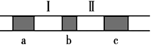
A. 基因a､b､c最本质的区别在于脱氧核苷酸的序列不同
B. 在减数分裂四分体时期的交叉互换，可发生在a、b之间
C. Ⅰ、Ⅱ中发生的碱基对的替换，不属于基因突变
D. 基因与毛色之间的关系并不都是一一对应的关系

20.下图表示遗传信息的复制和表达等过程，以下相关叙述错误的是
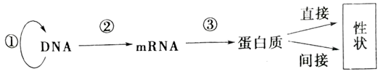
A. 哺乳动物成熟红细胞中可发生①②③过程
B. ①②过程需要模板、原料、酶和能量等基本条件
C. 图中①②③过程均发生了碱基互补配对
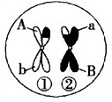
D. 镰刀型细胞贫血症体现了基因通过控制蛋白质的结构直接控制生物性状
21. 如图为某精原细胞分裂过程中的一对同源染色体及其等位基因，下列说法错误的是
A. ①和②之间发生了交叉互换
B. 该细胞可能来自二倍体动物
C. A与a的分离仅发生在减数第一次分裂
D. 该细胞可产生4种配子
22.普通枣树（二倍体）发生变异后，可形成一种由二倍体型细胞和四倍体型细胞混合而成的混倍体枣树。下列叙述错误的是
A. 普通枣树发生的上述变异可以用显微镜直接观察 B. 混倍体枣树自交产生的子代通常也是混倍体
C. 混倍体枣树体细胞中可存在2、4、8个染色体组 D. 混倍体枣树可能结出比普通枣树更大的果实
23.一对正常夫妇生了一个患红绿色盲且性染色体组成为XXY的孩子，下列示意图最能表明其原因的是
A. 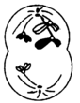 B. 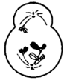 C. 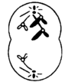 D. 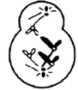
24．下列有关基因突变的叙述，正确的是
A．基因突变是指mRNA上碱基对的替换、增添和缺失 B．人工诱导产生的基因突变一般对生物有利
C．在自然条件下发生基因突变的频率较高 D．基因突变是生物变异的根本来源
25.原癌基因导致细胞癌变的几种方式如下图所示。有关叙述不正确的是
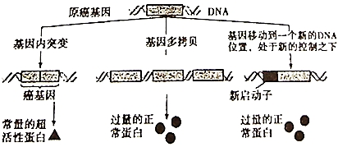
A. 原癌基因存在于正常的细胞中 B. 癌细胞一定含有异常的蛋白质
C. 没发生基因突变也可能导致细胞癌变 D. 癌细胞中不一定存在癌基因
26.为在酵母中高效表达丝状真菌编码的植酸酶，通过基因改造，将原来的精氨酸密码子CGG改变为酵母偏爱的密码子AGA，由此发生的变化不包括
A. 植酸酶基因的碱基序列改变 B. 植酸酶氨基酸序列改变
C. 编码植酸酶的DNA热稳定性降低 D. 配对的反密码子为UCU

27.下列关于生物变异的叙述，正确的是
A. 同一染色体上基因位置改变引起的生物性状改变属于基因突变
B. 若某基因只发生单个碱基对的替换，则该基因编码的肽链长度可能改变
C. 自然条件下，基因重组就是非同源染色体上非等位基因的自由组合
D. 一对表现型正常的夫妇生出白化病(aa)儿子的变异来源是基因重组
28.已知普通小麦是六倍体，含42条染色体，将普通小麦和黑麦（二倍体，2n=14）杂交获得不育的F₁，下列叙述中错误的是
A. 普通小麦单倍体植株的体细胞含21条染色体
B.F₁含有四个染色体组，为四倍体
C. 离体培养普通小麦的花粉，产生的植株含有三个染色体组，为三倍体
D. 普通小麦和黑麦每个染色体组都含有7条染色体。
29.一个随机交配的种群在没有迁移等条件下，两年内该种群的基因型频率的变化如下表，下列有关推断正确的是
年 | AA（％） | Aa（％） | aa（％）
1 | 30 | 40 | 30
2 | 25 | 50 | 25

A. 该种群将朝着Aa增多的方向进化 B. 该种群没有表现出生物的进化
C. 该种群的生活环境有较大的变化 D. 该种群较容易发生基因突变
30.大约一万年前，某大峡谷中的松鼠被一条河流分隔成两个种群，两个种群现在已经发生了明显的分化，过程如图所示。下列有关说法正确的是
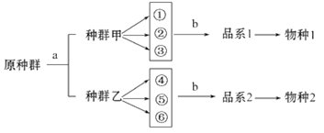
A. 地球上新物种的形成都必须先经历a过程
B. b过程的实质就是定向改变种群的基因频率
C. ①～⑥仅表示物种形成过程中基因突变是不定向的
D. 品系1和品系2两种群的基因库出现了较大差异，就可形成物种1和物种2
二、非选择题：（本部分总计40空，每空1分）
31．（7分）下图A为小鼠某细胞连续分裂过程中染色体数目的变化曲线，图B、图C为该鼠体内细胞分裂示意图，据图分析回答。
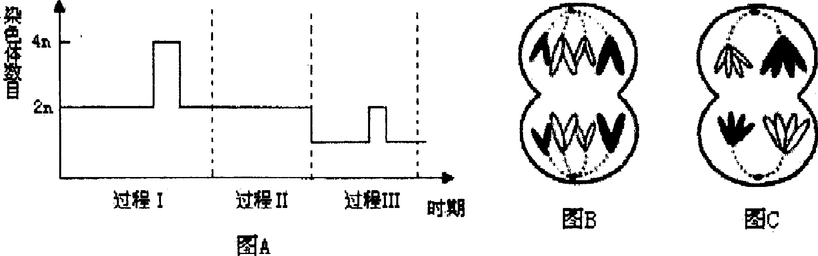
(1) 图A中的过程I代表 分裂。同源染色体分离发生在图中 过程。图A中表示的过程发生的场所是 。
(2) 图B所示细胞中染色体数和核DNA分子数之比为 。该细胞中含有 对同源染色体。 图C细胞的名称是
(3)如果该动物的基因型为AaBb(两对基因位于两对同源染色体上)，则该动物可产生的配子类型有 种。

32．（6分）下图甲是某二倍体高等动物细胞分裂不同时期示意图，图乙是该动物细胞中每条染色体上DNA含量变化的曲线图。请据图回答：
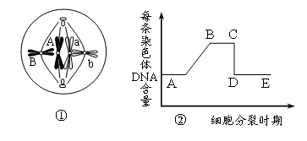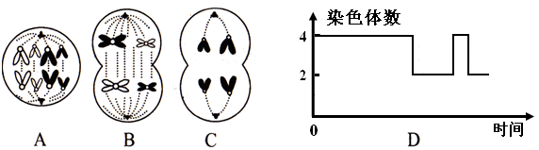
甲图
乙图
（1）图甲中属于减数分裂的细胞有 ，C细胞的名称是 。
（2）图甲A、B、C细胞中，与图乙曲线DE段相对应的细胞是 。
（3）图甲A、B、C细胞中含有的染色体组数分别是 。
（4）若该动物体细胞的基因型是AABB，细胞分裂过程不发生变异。则图甲中的A细胞产生的子细胞的基因型是 ，一个B细胞产生的子细胞种类有 种。

33.（7分）果蝇容易饲养且繁殖速度快，被广泛应用于遗传学研究。已知果蝇的长翅与残翅为一对相对性状（基因用D、d表示），红眼与白眼为一对相对性状（基因用A、a表示）。现有一对长翅红眼雌雄果蝇交配，得到F₁代的表现型及比例如下表，请回答下列问题：
 | 长翅白眼 | 残翅白眼 | 长翅红眼 | 残翅红眼
雄蝇 | 3/16 | 1/16 | 3/16 | 1/16[来源:Zxxk.Com]
雌蝇 | 0 | 0 | 6/16 | 2/16

（1）由表可知，果蝇的长翅与残翅中，显性性状是 ，控制这对相对性状的基因位于 染色体上。
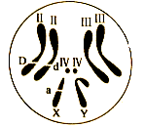
（2）在F₁代红眼长翅雌果蝇中，纯合子与杂合子的比例为 。
（3）若仅考虑果蝇的长翅和残翅这一对相对性状，让F₁的长翅果蝇自由交配，则F₂的果蝇中纯合子所占的比例是 。
（4）右图为某果蝇体细胞的染色体图解，让它与另一只果蝇杂交，后代的表现型及比例为：长翅白眼雌蝇∶长翅白眼雄蝇∶残翅白眼雌蝇∶残翅白眼雄蝇=3∶3∶1∶1，写出图示果蝇体细胞中有 个染色体组， 条染色体，另一只果蝇的基因型 。

34.（6分）遗传病在人类疾病中非常普遍，对遗传病的发病率和遗传方式的调查是预防遗传病的首要工作。下面是对某种遗传病的发病率和遗传方式的调查过程，请回答下列问题：
(1)调查遗传病发病率：①确定调查范围；②在 人群里________抽查人数若干，调查并记录，计算；③得出结果。
(2)调查遗传方式：①选取_______________为调查群体；②画出系谱图；③根据各种遗传病的遗传规律推导出遗传方式。
(3)以下是某个家族某种遗传病的系谱图，根据所学知识回答问题(用A、a表示相关基因)
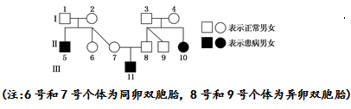

①该遗传病的遗传方式为___________ ________。
②假设6号和9号结婚，婚后所生孩子患该病的概率是___ _____。
③若⑦号同时携带色盲基因（X^{b}），⑦和⑧再生一个孩子只患一种病的概率是____ _______。

35．（7分）如图是生物体内核酸的基本组成单位——核苷酸的模式图，请回答：
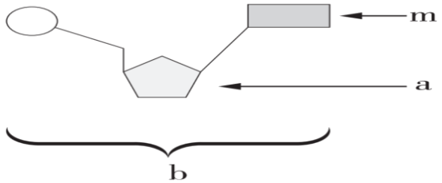

（1）若a为核糖，则m有 种，分别是 （填字母）。
（2）若m为鸟嘌呤，则b的中文名称是 。
（3）构成人体遗传物质的b共有 种， m有 种。
（4）在噬菌体中总共能检测到 种a， 种m。

36．（7分）根据图示回答下列问题：
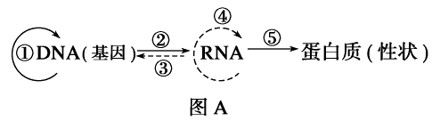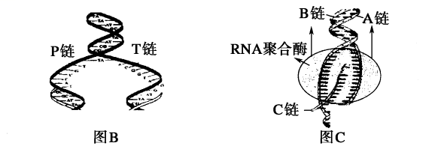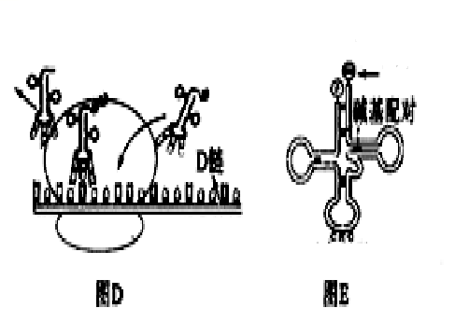
(1)图 A 所示全过程称为__ ___，图 B 所示的复制方式称为__ ___,图 C 中___ __链表示 mRNA。
(2)图 D 生理过程与图 A 中相对应序号是___ __，此过程进行反应是____ _。
(3)图 E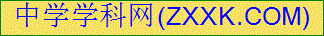所示分子的功能是______ ___。
(4)能完成图 A 中③、④的生物是___ __。

江苏省仪征中学2018-2019学年度第二学期期末模拟考试答案
高一生物（选修）
1-5：DBBBA 6-10:BABDC 11-15:DCDBC
16-20:DDDBA 21-25：CBDDB 26-30：BBCBB
31.(1)有丝 II 睾丸 (2) 1：1 4 初级精母细胞； (3)4
32.(1)B、C 次级精母细胞 （2）A、C (3)4、2、2 （4）AABB 1
33．（1）长翅 常 （2）1∶5 （3）5/9 （4）2 8 DdXªXª
34. (1) 自然 随机 (2) 患者家系 (3) 常染色体隐性遗传病
(4) 1/6 (5) 3/8
35．（1）4 A、U、G、C （2）鸟嘌呤核糖核苷酸或鸟嘌呤脱氧核苷酸（答全才给分）
（3）4 4 （4）1 4
36．（1）中心法则 半保留复制 C （2） ⑤ 脱水缩合
（3）识别并转运特定的氨基酸 （4）RNA 病毒

江苏省仪征中学2018-2019学年度第二学期期末模拟考试答案
高一生物（选修）
1-5：DBBBA 6-10:BABDC 11-15:DCDBC
16-20:DDDBA 21-25：CBDDB 26-30：BBCBB
31.(1)有丝 II 睾丸 (2) 1：1 4 初级精母细胞； (3)4
32.(1)B、C 次级精母细胞 （2）A、C (3)4、2、2 （4）AABB 1
33．（1）长翅 常 （2）1∶5 （3）5/9 （4）2 8 DdXªXª
34. (1) 自然 随机 (2) 患者家系 (3) 常染色体隐性遗传病
(4) 1/6 (5) 3/8
35．（1）4 A、U、G、C （2）鸟嘌呤核糖核苷酸或鸟嘌呤脱氧核苷酸（答全才给分）
（3）4 4 （4）1 4
36．（1）中心法则 半保留复制 C （2） ⑤ 脱水缩合
（3）识别并转运特定的氨基酸 （4）RNA 病毒

